A KALAPOS LÁNY FELADATLAP
57.SZÁM, 30-31. OLDAL

1., Jelöld X –el a kép mellett azokat az elemeket , amik a rokokó divatot jellemzik !

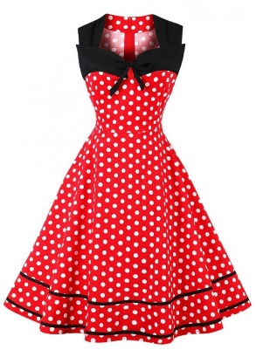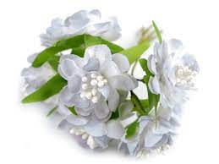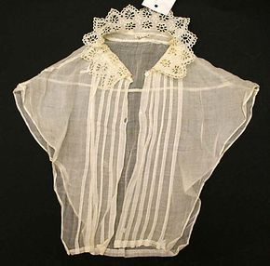
pöttyözés művirág ingmell

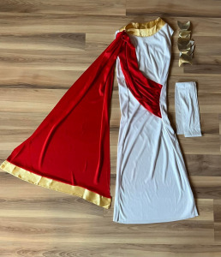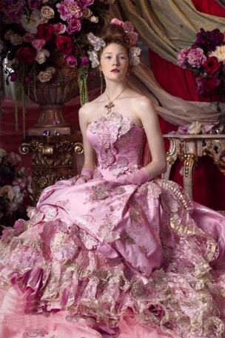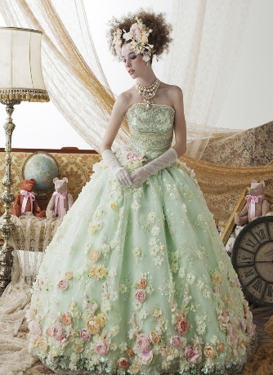
tóga fodrok élő virágok

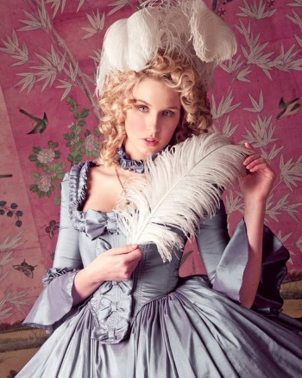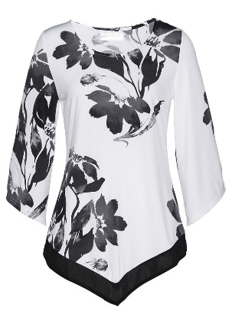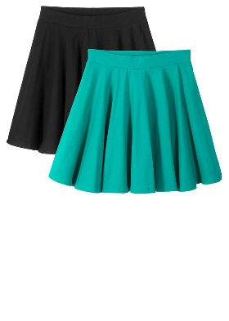
tollak tunika miniszoknya

2. A divat a rokokó és Marie Antoinette óta is rohamosan fejlódik. Az utóbbi 100 évben szinte évtizedenként más és más stílus uralkodott a női divatban. Nézd meg a kisfilmet !
https://www.youtube.com/watch?v=VpoXrRQErLA
A kisfilmben látottak alapján döntsd el és kösd össze melyik viselet melyik évben lehetett!
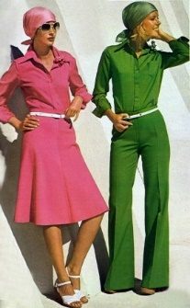 2015

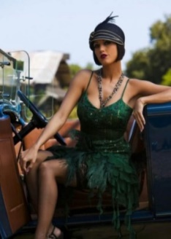 1985
1975
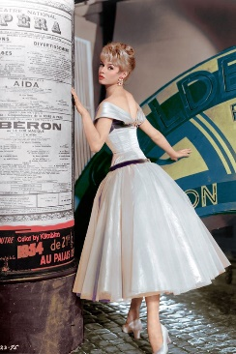 1925
1955

